Sprint 8

Rafael Antonio

Luciano Trigueiro

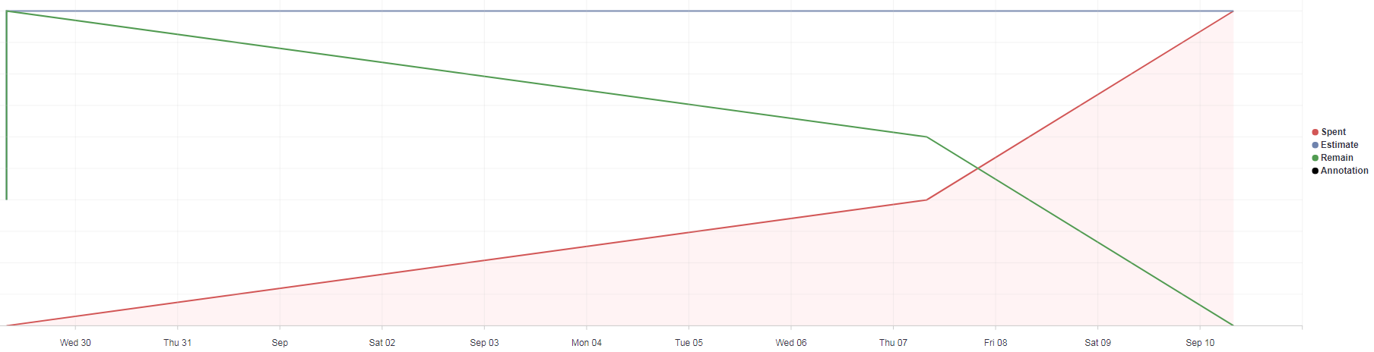



Antônio Soares

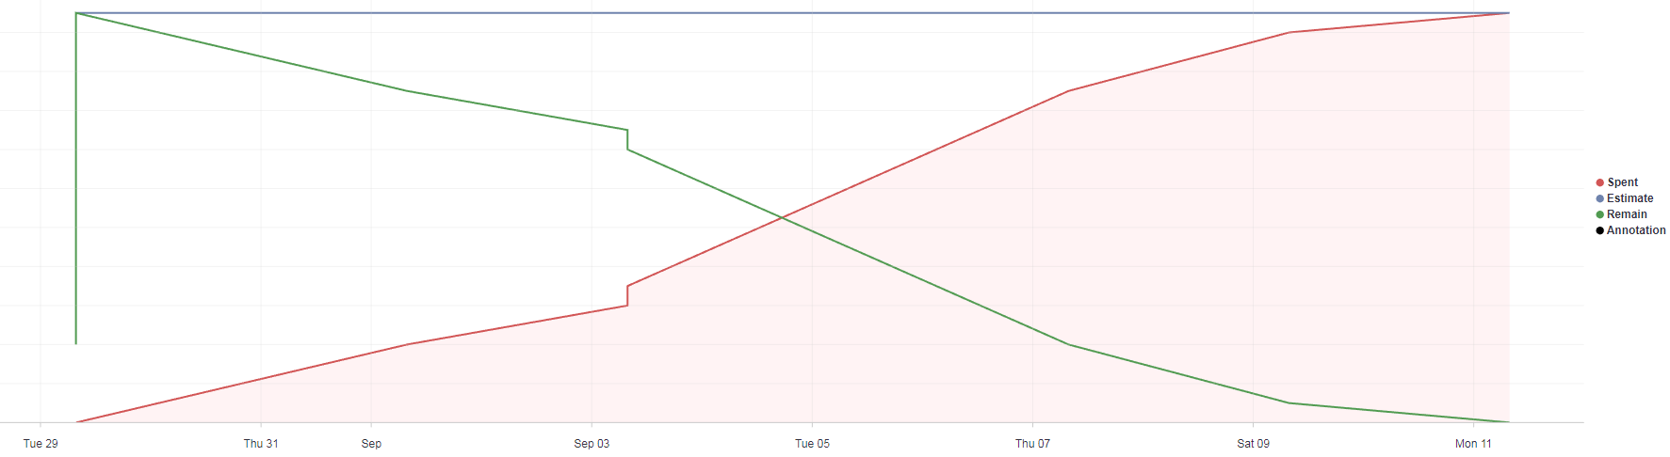

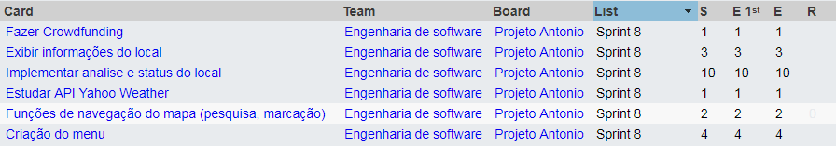

Ulysses Duarte

